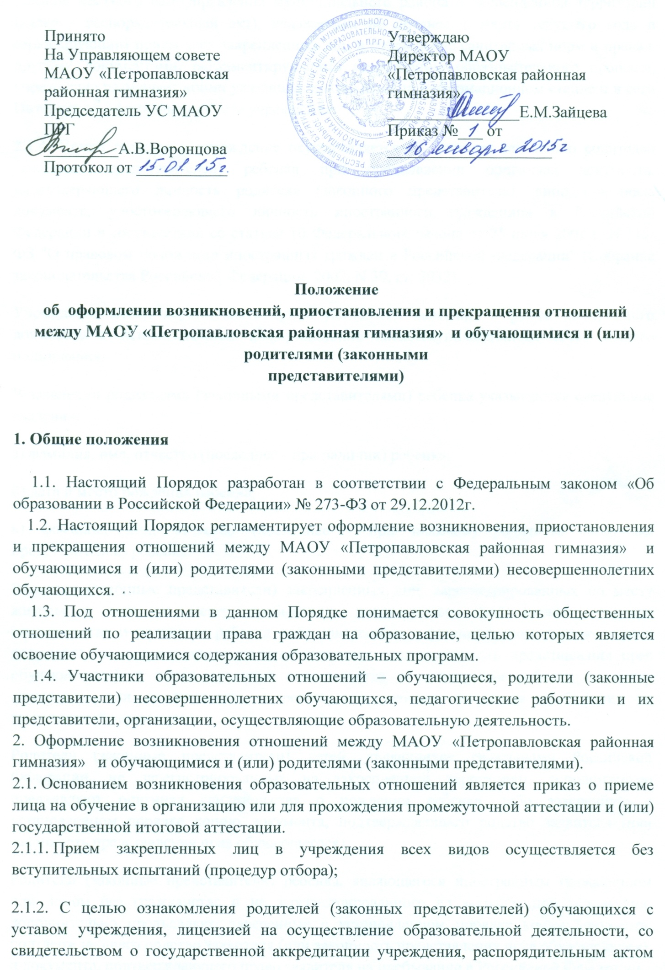

органов местного самоуправления муниципального района о закрепленной территории (далее - распорядительный акт), издаваемым не позднее 1 марта текущего года и гарантирующим прием всех закрепленных лиц и соблюдение санитарных норм и правил, другими документами, регламентирующими организацию образовательного процесса, учреждение размещает копии указанных документов на информационном стенде и в сети Интернет на официальном сайте учреждения;
2.1.4. Прием граждан в учреждение осуществляется по личному заявлению родителей (законных представителей) ребенка при предъявлении оригинала документа, удостоверяющего личность родителя (законного представителя), либо оригинала документа, удостоверяющего личность иностранного гражданина в Российской Федерации в соответствии со статьей 10 Федерального закона от 25 июля 2002 г. N 115-ФЗ "О правовом положении иностранных граждан в Российской Федерации" (Собрание законодательства Российской Федерации, 2002, N 30, ст. 3032).
Учреждение может осуществлять прием указанного заявления в форме электронного документа с использованием информационно-телекоммуникационных сетей общего пользования.
В заявлении родителями (законными представителями) ребенка указываются следующие сведения:
а) фамилия, имя, отчество (последнее - при наличии) ребенка;
б) дата и место рождения ребенка;
в) фамилия, имя, отчество (последнее - при наличии) родителей (законных представителей) ребенка.
Родители (законные представители) закрепленных лиц, зарегистрированных по месту жительства или по месту пребывания, дополнительно предъявляют оригинал свидетельства о рождении ребенка либо заверенную в установленном порядке копию документа, подтверждающего родство заявителя (или законность представления прав обучающегося), а также оригинал свидетельства о регистрации ребенка по месту жительства или свидетельства о регистрации ребенка по месту пребывания на закрепленной территории.
Родители (законные представители) детей, являющихся гражданами Российской Федерации, не зарегистрированных на закрепленной территории, дополнительно предъявляют оригинал свидетельства о рождении ребенка либо заверенную в установленном порядке копию документа, подтверждающего родство заявителя (или законность представления прав обучающегося).
Родители (законные представители) ребенка, являющегося иностранным гражданином или лицом без гражданства и не зарегистрированного на закрепленной территории, дополнительно предъявляют заверенные в установленном порядке копии документа, подтверждающего родство заявителя (или законность представления прав обучающегося), и документа, подтверждающего право заявителя на пребывание в Российской Федерации.
Иностранные граждане и лица без гражданства все документы представляют на русском языке или вместе с заверенным в установленном порядке переводом на русский язык.
Копии предъявляемых при приеме документов хранятся в учреждении на время обучения ребенка.(п. 12 в ред. Приказа Минобрнауки России от 04.07.2012 N 521)
2.1.5. Родители (законные представители) детей имеют право по своему усмотрению представлять другие документы, в том числе медицинское заключение о состоянии здоровья ребенка;
2.1.6. При приеме в первый класс в течение учебного года или во второй и последующий классы родители (законные представители) обучающегося дополнительно представляют личное дело обучающегося, выданное учреждением, в котором он обучался ранее.
При приеме в учреждение на ступень среднего общего образования родители (законные представители) обучающегося дополнительно представляют выданный ему документ государственного образца об основном общем образовании.
2.1.7. Требование предоставления других документов в качестве основания для приема детей в учреждение не допускается;
2.2. В случае приема на обучение по образовательным программам дошкольного образования изданию распорядительного акта о приеме лица на обучение в организацию, осуществляющую образовательную деятельность, предшествует заключение договора об образовании.
2.3. Права и обязанности обучающегося, предусмотренные законодательством об образовании и локальными нормативными актами организации, осуществляющей образовательную деятельность, возникают у лица, принятого на обучение, с даты, указанной в распорядительном акте о приеме лица на обучение.
3. Организация получения образования обучающимися с ограниченными возможностями здоровья
1. Содержание образования и условия организации обучения и воспитания обучающихся с ограниченными возможностями здоровья определяются адаптированной образовательной программой, а для инвалидов также в соответствии с индивидуальной программой реабилитации инвалида.
2. Общее образование обучающихся с ограниченными возможностями здоровья осуществляется в организации по адаптированным основным общеобразовательным программам, создаются специальные условия для получения образования указанными обучающимися, включающие в себя использование специальных образовательных программ и методов обучения и воспитания, специальных учебников, учебных пособий и дидактических материалов, специальных технических средств обучения коллективного и индивидуального пользования, предоставление услуг ассистента (помощника), оказывающего обучающимся необходимую техническую помощь, проведение групповых и индивидуальных коррекционных занятий, обеспечение доступа в здания организаций, осуществляющих образовательную деятельность, и другие условия, без которых невозможно или затруднено освоение образовательных программ обучающимися с ограниченными возможностями здоровья.
3. Образование обучающихся с ограниченными возможностями здоровья может быть организовано как совместно с другими обучающимися, так и в отдельных классах, группах или в отдельных организациях, осуществляющих образовательную деятельность.
4. Договор об образовании.
1. Договор об образовании заключается в простой письменной форме между:
1) организацией, осуществляющей образовательную деятельность, и лицом, зачисляемым на обучение (родителями (законными представителями) несовершеннолетнего лица);
2) организацией, осуществляющей образовательную деятельность, лицом, зачисляемым на обучение, и физическим или юридическим лицом, обязующимся оплатить обучение лица, зачисляемого на обучение.
2. В договоре об образовании должны быть указаны основные характеристики образования, в том числе вид, уровень и (или) направленность образовательной программы (часть образовательной программы определенных уровня, вида и (или) направленности), форма обучения, срок освоения образовательной программы (продолжительность обучения).
3. В договоре об образовании, заключаемом при приеме на обучение за счет средств физического и (или) юридического лица (далее - договор об оказании платных образовательных услуг), указываются полная стоимость платных образовательных услуг и порядок их оплаты. Увеличение стоимости платных образовательных услуг после заключения такого договора не допускается, за исключением увеличения стоимости указанных услуг с учетом уровня инфляции, предусмотренного основными характеристиками федерального бюджета на очередной финансовый год и плановый период.
4. Сведения, указанные в договоре об оказании платных образовательных услуг, должны соответствовать информации, размещенной на официальном сайте образовательной организации в сети "Интернет" на дату заключения договора.
5. Организация, осуществляющая образовательную деятельность, вправе снизить стоимость платных образовательных услуг по договору об оказании платных образовательных услуг с учетом покрытия недостающей стоимости платных образовательных услуг за счет собственных средств этой организации, в том числе средств, полученных от приносящей доход деятельности, добровольных пожертвований и целевых взносов физических и (или) юридических лиц. Основания и порядок снижения стоимости платных образовательных услуг устанавливаются локальным нормативным актом и доводятся до сведения обучающихся.
6. Договор об образовании не может содержать условия, которые ограничивают права лиц, имеющих право на получение образования определенных уровня и направленности и подавших заявления о приеме на обучение (далее - поступающие), и обучающихся или снижают уровень предоставления им гарантий по сравнению с условиями, установленными законодательством об образовании. Если условия, ограничивающие права поступающих и обучающихся или снижающие уровень предоставления им гарантий, включены в договор, такие условия не подлежат применению.
III. Оформление приостановления и прекращения отношений между МАОУ «Петропавловская районная гимназия» и обучающимися и (или) родителями (законными
представителями)
3.1. Наряду с установленными статьей 61 настоящего Федерального закона основаниями прекращения образовательных отношений по инициативе организации, осуществляющей образовательную деятельность, договор об оказании платных образовательных услуг может быть расторгнут в одностороннем порядке этой организацией в случае просрочки оплаты стоимости платных образовательных услуг, а также в случае, если надлежащее исполнение обязательства по оказанию платных образовательных услуг стало невозможным вследствие действий (бездействия) обучающегося.
3.2. Основания расторжения в одностороннем порядке организацией, осуществляющей образовательную деятельность, договора об оказании платных образовательных услуг указываются в договоре.
3.3. Примерные формы договоров об образовании утверждаются федеральным органом исполнительной власти, осуществляющим функции по выработке государственной политики и нормативно-правовому регулированию в сфере образования.
3.4. Изменение образовательных отношений
1. Образовательные отношения могут быть изменены как по инициативе обучающегося (родителей (законных представителей) несовершеннолетнего обучающегося) по его заявлению в письменной форме, так и по инициативе организации, осуществляющей образовательную деятельность.
2. Основанием для изменения образовательных отношений является распорядительный акт организации, осуществляющей образовательную деятельность, изданный руководителем этой организации или уполномоченным им лицом. Если с обучающимся (родителями (законными представителями) несовершеннолетнего обучающегося) заключен договор об образовании, распорядительный акт издается на основании внесения соответствующих изменений в такой договор.
3. Права и обязанности обучающегося, предусмотренные законодательством об образовании и локальными нормативными актами организации, осуществляющей образовательную деятельность, изменяются с даты издания распорядительного акта или с иной указанной в нем даты.
3.5. Прекращение образовательных отношений
1. Образовательные отношения прекращаются в связи с отчислением обучающегося из организации, осуществляющей образовательную деятельность:
1) в связи с получением образования (завершением обучения);
2) досрочно по основаниям, установленным частью 2 настоящей статьи.
2. Образовательные отношения могут быть прекращены досрочно в следующих случаях:
1) по инициативе обучающегося или родителей (законных представителей) несовершеннолетнего обучающегося, в том числе в случае перевода обучающегося для продолжения освоения образовательной программы в другую организацию, осуществляющую образовательную деятельность;
2) по инициативе организации, осуществляющей образовательную деятельность, в случае применения к обучающемуся, достигшему возраста пятнадцати лет, отчисления как меры дисциплинарного взыскания, в случае невыполнения обучающимся по профессиональной образовательной программе обязанностей по добросовестному освоению такой образовательной программы и выполнению учебного плана, а также в случае установления нарушения порядка приема в образовательную организацию, повлекшего по вине обучающегося его незаконное зачисление в образовательную организацию;
3) по обстоятельствам, не зависящим от воли обучающегося или родителей (законных представителей) несовершеннолетнего обучающегося и организации, осуществляющей образовательную деятельность, в том числе в случае ликвидации организации, осуществляющей образовательную деятельность.
3. Досрочное прекращение образовательных отношений по инициативе обучающегося или родителей (законных представителей) несовершеннолетнего обучающегося не влечет за собой возникновение каких-либо дополнительных, в том числе материальных, обязательств указанного обучающегося перед организацией, осуществляющей образовательную деятельность.
4. Основанием для прекращения образовательных отношений является распорядительный акт организации, осуществляющей образовательную деятельность, об отчислении обучающегося из этой организации. Если с обучающимся или родителями (законными представителями) несовершеннолетнего обучающегося заключен договор об оказании платных образовательных услуг, при досрочном прекращении образовательных отношений такой договор расторгается на основании распорядительного акта организации, осуществляющей образовательную деятельность, об отчислении обучающегося из этой организации. Права и обязанности обучающегося, предусмотренные законодательством об образовании и локальными нормативными актами организации, осуществляющей образовательную деятельность, прекращаются с даты его отчисления из организации, осуществляющей образовательную деятельность.
5. При досрочном прекращении образовательных отношений организация, осуществляющая образовательную деятельность, в трехдневный срок после издания распорядительного акта об отчислении обучающегося выдает лицу, отчисленному из этой организации, справку об обучении (в соответствии с частью 12 статьи 60 ФЗ). Лицам, не прошедшим итоговой аттестации или получившим на итоговой аттестации неудовлетворительные результаты, а также лицам, освоившим часть образовательной программы и (или) отчисленным из организации, осуществляющей образовательную деятельность, выдается справка об обучении или о периоде обучения по образцу, самостоятельно устанавливаемому организацией, осуществляющей образовательную деятельность.
6. За неисполнение или нарушение устава организации, осуществляющей образовательную деятельность, правил внутреннего распорядка и иных локальных нормативных актов по вопросам организации и осуществления образовательной деятельности к обучающимся могут быть применены меры дисциплинарного взыскания - замечание, выговор, отчисление из организации, осуществляющей образовательную деятельность. ( Статья 43 ФЗ. Обязанности и ответственность обучающихся)
Меры дисциплинарного взыскания не применяются к обучающимся по образовательным программам дошкольного, начального общего образования, а также к обучающимся с ограниченными возможностями здоровья (с задержкой психического развития и различными формами умственной отсталости). Не допускается применение мер дисциплинарного взыскания к обучающимся во время их болезни, каникул, академического отпуска, отпуска по беременности и родам или отпуска по уходу за ребенком.
7. При выборе меры дисциплинарного взыскания организация, осуществляющая образовательную деятельность, должна учитывать тяжесть дисциплинарного проступка, причины и обстоятельства, при которых он совершен, предыдущее поведение обучающегося, его психофизическое и эмоциональное состояние, а также мнение советов обучающихся, советов родителей.
8. По решению организации, осуществляющей образовательную деятельность, за неоднократное совершение дисциплинарных проступков, предусмотренных частью 4 настоящей статьи, допускается применение отчисления несовершеннолетнего обучающегося, достигшего возраста пятнадцати лет, из организации, осуществляющей образовательную деятельность, как меры дисциплинарного взыскания. Отчисление несовершеннолетнего обучающегося применяется, если иные меры дисциплинарного взыскания и меры педагогического воздействия не дали результата и дальнейшее его пребывание в организации, осуществляющей образовательную деятельность, оказывает отрицательное влияние на других обучающихся, нарушает их права и права работников организации, осуществляющей образовательную деятельность, а также нормальное функционирование организации, осуществляющей образовательную деятельность.
9. Решение об отчислении несовершеннолетнего обучающегося, достигшего возраста пятнадцати лет и не получившего основного общего образования, как мера дисциплинарного взыскания принимается с учетом мнения его родителей (законных представителей) и с согласия комиссии по делам несовершеннолетних и защите их прав. Решение об отчислении детей-сирот и детей, оставшихся без попечения родителей, принимается с согласия комиссии по делам несовершеннолетних и защите их прав и органа опеки и попечительства.
10. Организация, осуществляющая образовательную деятельность, незамедлительно обязана проинформировать об отчислении несовершеннолетнего обучающегося в качестве меры дисциплинарного взыскания орган местного самоуправления, осуществляющий управление в сфере образования. Орган местного самоуправления, осуществляющий управление в сфере образования, и родители (законные представители) несовершеннолетнего обучающегося, отчисленного из организации, осуществляющей образовательную деятельность, не позднее чем в месячный срок принимают меры, обеспечивающие получение несовершеннолетним обучающимся общего образования.
11. Обучающийся, родители (законные представители) несовершеннолетнего обучающегося вправе обжаловать в комиссию по урегулированию споров между участниками образовательных отношений меры дисциплинарного взыскания и их применение к обучающемуся.
12. Порядок применения к обучающимся и снятия с обучающихся мер дисциплинарного взыскания устанавливается федеральным органом исполнительной власти, осуществляющим функции по выработке государственной политики и нормативно-правовому регулированию в сфере образования.

